
2.3 制取氧气
知识点1 氧气的工业制法
1、分离液态空气法
原理：利用液态氧气和液态氮气的沸点不同。——是物理变化
具体过程:首先将空气净化除去杂质等，然后在高压低温的条件下，使空气液化，控制温度蒸发液态氮气，沸点较低的氮气先蒸发出来，余下的便是沸点较高的淡蓝色液态氧气，将其加压贮存在钢瓶中备用即可
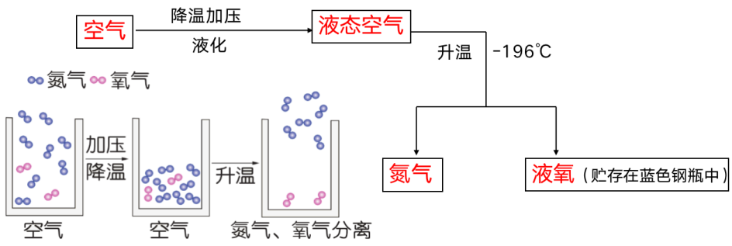
2、膜分离技术（物理变化）：指在分子水平上不同粒径分子的混合物在通过半透膜时，实现选择性分离的技术。
考点2 催化剂的特点与催化作用
1、催化剂概念：在化学反应中能改变其他物质的反应速率，但本身的化学性质和质量在反应前后不变的物质。
2、催化剂的特点
（1）“一变，两不变”，即能改变化学反应的速率（加快或减慢），本身的质量和化学性质不变。
（2）“针对性”，即催化剂针对某个化学反应来说，才有意义。例如，不能笼统地说：二氧化锰是催化剂，或者催化剂是二氧化锰等；而应该表达为：二氧化锰是过氧化氢（或氯酸钾）分解的催化剂。
（3）“多样性”，即某个化学反应的催化剂可能有多种。例如，在过氧化氢分解的反应中，二氧化锰、红砖粉末、土豆片、沸石、硫酸铜溶液等都可作催化剂。 而催化作用是指催化剂在化学反应中所起作用（即能改变化学反应的速率）。它包括加快和减慢化学反应的速率两种情况。
3、催化剂的理解
（1）催化剂不能改变生成物的质量；
（2）催化剂不是反应物也不是生成物（写在反应条件上）；
（3）一种催化剂只针对某一反应，不同的反应，催化剂可能相同，某一反应的催化剂可能不只一种。
4、证明某物质是催化剂（同时满足即为催化剂）
（1）证明是否改变反应速率：相同条件下，加或者不加药品对比实验；
（2）证明质量是否改变：实验前称量一次，实验后分离出来再称量一次；
（3）证明化学性质是否改变：将分离出来的物质再进行实验①的操作，观察是否还能改变反应速率。
5、拓展：影响某反应的反应速率的因素
反应物浓度、反应温度、反应物接触面积、是否有催化剂、催化剂种类、催化剂质量等等。
考点3 分解反应及应用
两种基本反应类型
①化合反应：由两种或两种以上的物质生成另一种物质的反应。（“多变一”）
②分解反应：由一种反应物生成两种或两种以上其他物质的反应。（“一变多”）。
考点4 实验室制取氧气的反应原理
1、过氧化氢溶液（俗称“双氧水”）
（1）药品：过氧化氢溶液（主要成分H₂O₂）和二氧化锰（黑色粉末 MnO₂）
（2）反应原理：
文字表达式：过氧化氢 水+氧气 符号表达式：H₂O₂ H₂O + O₂
二氧化锰

MnO₂

注：MnO₂在该反应中是催化剂，起催化作用
2、用氯酸钾或高锰酸钾制取氧气
（1）药品：高锰酸钾（暗紫色固体）、氯酸钾（白色固体）与二氧化锰（黑色粉末）
（2）反应原理：
文字表达式：氯酸钾 氯化钾 + 氧气
二氧化锰
△
符号表达式：KClO₃ KCl + O₂
MnO₂
△
文字表达式：高锰酸钾 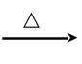锰酸钾 + 二氧化锰 + 氧气
符号表达式：KMnO₄ K₂MnO₄ + MnO₂ + O₂。
考点5 氧气的制取装置和收集方法
1、过氧化氢溶液
（1）装置：固液常温型。
（2）注意事项：①长颈漏斗下端管口应该伸入液面以下（液封），防止生成的气体从长颈漏斗中逸出；②导管只需略微伸入试管塞，便于气体的导出；③装药品时，先装固体后装液体；④该装置的优点：可以随时添加液体。
（3）收集气体，若用排水法收集气体（导管略伸进集气瓶口），当气泡连续均匀冒出时开始收集（因为开始排出的气体是空气，会使得收集的氧气不纯）；当集气瓶口有大量气泡往外冒时，氧气收集满，在水下用玻璃片盖住瓶口，移出水槽，集气瓶正放在桌面上(氧气密度比空气大，正放)，防止气体逸出。若用向上排空气法收集气体，收集时导管应伸入集气瓶底部（为了排尽瓶内空气），验满时，将带火星的木条放在集气瓶口，若复燃，则氧气已收集满。
2、用氯酸钾或高锰酸钾制取氧气
（1）装置：固体加热型（高锰酸钾加一团棉花，氯酸钾不需要加棉花）
（2）高锰酸钾制氧气的操作步骤：① 连：连接装置，先下后上，从左到右的顺序。② 查：检查装置的气密性，将导管的一端浸入水槽中，用手紧握试管外壁，若水中导管口有气泡冒出，松开手后，导管口出现一段水柱，证明装置不漏气。③ 装：装入药品，按粉末状固体取用的方法（药匙或纸槽），试管口塞一团棉花，防止高锰酸钾粉末进入导气管，堵塞导管。④ 定：固定试管时，试管口应略向下倾斜（防止生成的冷凝水回流，使试管底部炸裂），铁夹应夹在试管的中上部，导管伸入试管稍露出橡皮塞，利于产生的气体排出。⑤ 点：加热药品，先使试管均匀受热（预热），后在固体药品部位用酒精灯外焰加热。⑥ 收：收集气体，若用排水法收集气体（导管略伸进集气瓶口），当气泡连续均匀冒出时开始收集（因为开始排出的气体是空气，会使得收集的氧气不纯）；当集气瓶口有大量气泡往外冒时，氧气收集满，在水下用玻璃片盖住瓶口，移出水槽，集气瓶正放在桌面上(氧气密度比空气大，正放)，防止气体逸出。若用向上排空气法收集气体，收集时导管应伸入集气瓶底部（为了排尽瓶内空气），验满时，将带火星的木条放在集气瓶口，若复燃，则氧气已收集满。⑦移：先将导管移出水面 ⑧熄：再停止加热
※特别注意：实验结束后，先将导气管移出水面，然后熄灭酒精灯，防止水槽中的水倒流回炽热的试管中，炸裂试管。
考点6 氧气的检验和验满
1、检验和验满
检验：用带火星的木条伸入集气瓶内，若木条复燃，说明是氧气；
验满：用带火星的木条放在集气瓶口，若木条复燃，证明已满。
考点7 制取氧气的操作步骤和注意点
由于制取氧气的原理和方法不同，所以其操作步骤和注意点也稍有不同．具体的情况是：
1、采用分解过氧化氢溶液的方法制取氧气时，操作步骤和注意点分别是：连（连接仪器、组装实验装置；要小心，不可用力太大，切不可将反应器按在桌子上用力塞橡皮塞，并且，导管稍微露出橡皮塞即可）→查（检查装置的气密性）→加（加入固体药品）→倒（倒入液体药品；要注意长颈漏斗的下端要浸在液面下）→定（用铁架台固定仪器装置，固定时从试管的底部插入，夹在其中上部，先用捏住铁夹，再旋动铁夹上的螺丝，但不可用力过猛；当用锥形瓶做反应器时，此步可省）→收集（氧气的收集）；
2、采用加热氯酸钾或加热高锰酸钾分解制取氧气时，操作步骤和注意点分别是：连（连接仪器、组装实验装置；要小心，不可用力太大，切不可将反应器按在桌子上用力塞橡皮塞，并且，导管稍微露出橡皮塞即可）→查（检查装置的气密性）→装（向试管里装入固体药品；要注意用高锰酸钾时，在试管口放一团棉花）→定（用铁架台固定仪器装置；固定时从试管的底部插入，夹在其中上部，先用捏住铁夹，再旋动铁夹上的螺丝，但不可用力过猛）→点（用火柴点燃酒精灯，给试管加热；注意要用外焰，先预热，再固定在有药品的部位加热）→收（氧气的收集）→移（把导管移出水面）→熄（熄灭酒精灯）。
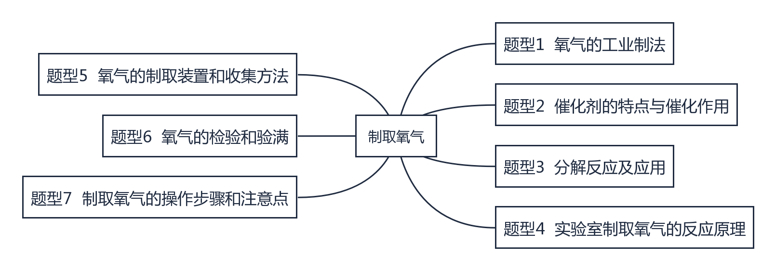
【题型1 氧气的工业制法】
【典例1】（2022秋•霍州市校级月考）工业制取氧气
空气中氧气约占21%，利用分离液态空气的方法得到氧气是工业上制取氧气的重要途径，下面是工业上制氧气流程图：
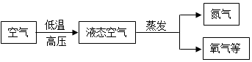
（1）工业上分离液态空气制氧气的变化属于 （填“物理变化”或“化学变化”）。
（2）这样制得的氧气是 （填“纯净物“或“混合物”）。
（3）氮气的沸点﹣196℃，氧气的沸点﹣183℃，在蒸发的过程中 先被蒸发出来，留下的主要是 。
（4）任何物质我们都要辩证的看待，请分别从正反两面分析氧气。
利： 。（写一点）
弊： 。（写一点）
【变式1-1】（2022秋•益阳期末）下列关于空气的说法，不正确的是（ ）
A．工业上利用空气中各组分的沸点不同而分离出氧气
B．干燥的空气中，氧气的体积分数约为78%
C．通常情况下，空气中各组分的含量能保持相对稳定
D．首先明确提出空气是由氧气和氮气组成的是法国科学家拉瓦锡
【变式1-2】（2022秋•兰山区校级期末）空气是人类宝贵的自然资源，下列有关空气的说法错误的是（ ）
A．工业上采用分离液态空气法获得氧气
B．二氧化硫是空气污染物之一
C．空气中氧气质量占空气质量的21%
D．空气中的氧气主要来源于绿色植物的光合作用
【变式1-3】（2022秋•昌平区期末）氧气是维持生命不可或缺的气体，有着十分重要的用途。
（1）氧气常用于医疗急救，利用了氧气的性质是 。
（2）工业上在低温．加压条件下，将空气液化，再升高温度使液态氮蒸发，剩余液态氧储存于钢瓶里。从微观角度分析，液态氮蒸发过程中，主要变化的是 。
【题型2 催化剂的特点与催化作用】
【典例2】（2021秋•太康县期末）氧气是一种重要的气体。小林在试管中加入5mL5%过氧化氢溶液，再依次进行实验：①插入带有火星的木条；②加入少量二氧化锰；③插入带有火星的木条。
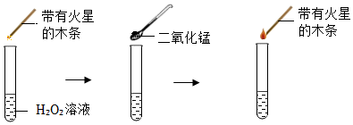
（1）当出现带有火星的木条 的现象时，说明试管中有大量氧气产生。
（2）实验中二氧化锰做的是 。
【变式2-1】（2023•五通桥区模拟）下列有关催化剂的说法正确的是（ ）
A．催化剂能使生成物的质量增加 B．催化剂在化学反应前后其化学性质改变
C．催化剂在化学反应前后其质量不变 D．催化剂只能加快反应速率
【变式2-2】（2023春•裕华区校级期中）下列关于催化剂的说法中正确的是（ ）
A．催化剂只能加快反应速率，不能减慢反应速率
B．二氧化锰可以作所有反应的催化剂
C．催化剂反应前后的性质不变
D．催化剂反应前后的质量不变
【变式2-3】（2022秋•登封市校级月考）①“把二氧化锰加入装有过氧化氢溶液的试管中”与②“把过氧化氢溶液缓缓加入盛有少量二氧化锰的试管中”；可以得到平稳氧气流的是 （填序号“①”或“②”）。
【题型3 分解反应及应用】
【典例3】（2022秋•登封市校级月考）下列化学反应（部分反应的反应条件省略）中①氢气+氯气→氯化氢，②甲烷+氧气→二氧化碳+水，③氧化汞→汞+氧气，④硫+氧气→二氧化硫，其中属于化合反应的是 （填序号，下同）；属于氧化反应的是 ；属于分解反应的是 。
【变式3-1】（2023春•二道区校级期末）下列反应中，不属于分解反应，也不属于化合反应的
是（ ）
A．碳酸钙氧化钙+二氧化碳 B．铁+氧气四氧化三铁
C．甲烷+氧气二氧化碳+水 D．氯酸钾氯化钾+氧气
【变式3-2】（2023•建邺区二模）分解反应可表示为：甲→乙+丙+……。下列说法中正确的个数有（ ）
①甲可能为氧化物、酸、碱或盐
②甲、乙的组成元素不可能完全相同
③乙、丙可能都是单质，但不可能都是化合物
④分解反应必须在加热或高温条件下才能发生
A．1个 B．2个 C．3个 D．4个
【变式3-3】（2020秋•庐阳区月考）“绿色化学”又称“环境友好化学”是21世纪化学科学发展重要方向之一。如图所示四种途径都可以得到氧气。
（1）甲、乙、丙三种制取氧气的途径中， （填甲、乙或丙）途径更体现化学实验的绿色化追求。
（2）工业上利用丁途径大量制取氧气的过程发生 （填化学或物理）变化。
（3）请用文字表示丙途径制取氧气的化学反应 。
（4）某同学在选用氯酸钾制取氧气时，在实验室没有找到催化剂二氧化锰，于是用高锰酸钾替代也能加快氯酸钾制取氧气，于是同学认为高锰酸钾也能作为氯酸钾分解反应的催化剂，你 （填：“同意”或“不同意”），你的理由是
。
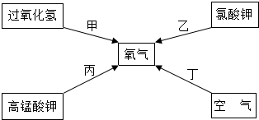
【题型4 实验室制取氧气的反应原理】
【典例4】请根据如图实验装置回答：
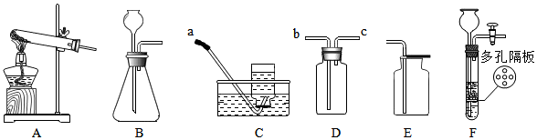
（1）实验室用高锰酸钾制取O₂应选取的发生装置是 ．（用编号表示）
（2）实验室若用块状固体和液体且无需加热来制取气体，改用F装置（多孔隔板用来放块状固体）代替B的装置优点是 ．
【变式4-1】（2022秋•汉寿县期末）某同学误将少量KMnO₄当成MnO₂加入到KClO₃中进行加热制取氧气，部分物质质量随时间变化如图所示下列关于该过程的说法正确的是（ ）
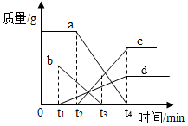
A．t₁时刻，KClO₃开始分解 B．t₂时刻，O₂开始产生
C．曲线c代表KCl D．曲线d代表MnO₂
【变式4-2】（2022秋•河间市校级期末）从安全、环保、节能、简便等方面考虑，实验室制取氧气的最佳方法是（ ）
A．用高锰酸钾制氧气 B．分离液态空气法制氧气
C．分解氯酸钾制氧气 D．用过氧化氢制氧气
【变式4-3】（2022秋•赣州期中）《义务教育化学课程标准（2022年版）》中多次强调：实验是科学探究的重要方式。正确的操作是实验成功的关键，造成下列实验后果的原因可能是：
（1）加热固体时试管炸裂： ；
（2）用高锰酸钾制取氧气，水槽中的水变成了紫红色： ；
（3）细铁丝在氧气中燃烧的实验，集气瓶破裂： ；
（4）测定空气中氧气含量的实验，结果偏小：
。
【题型5 氧气的制取装置和收集方法】
【典例5】（2021秋•镇平县月考）根据氧气的密度比空气的 且 溶于水，收集
氧气可采用 法和 法两种。
【变式5-1】（2022秋•武昌区期中）关于如图装置，下列说法错误的是（ ）
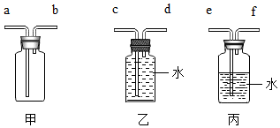
A．用甲图装置收集氧气，氧气从a进
B．用甲图装置收集氢气，氢气从b进
C．用乙图装置收集氧气，氧气从c进
D．医院给病人输氧气时用到丙图装置，e端连接供给氧气的钢瓶
【变式5-2】（2023•林州市模拟）化学实验操作要注重规范性和安全性，这是实验成功的关键。下列操作正确的是（ ）
A．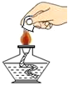熄灭酒精灯 B．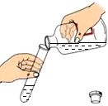倾倒液体药品
C．滴加液体药品 D．氧气验满
【变式5-3】（2023•沂源县一模）根据如图装置，结合所学化学知识回答问题。
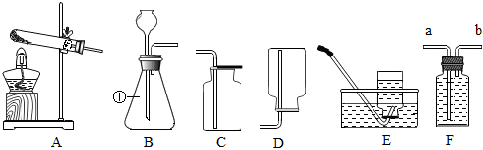
（1）写出图中仪器①的名称 。
（2）实验室制取氧气的方法有多种，从“低碳”环保角度分析，最佳方法是
（用化学方程式表示），若要用该方法制取并收集一瓶比较纯净的氧气可选择的装置是 ，若用C装置收集氧气时，验满的方法是
。
（3）在实验室可以用加热固体无水醋酸钠和固体碱石灰的方法制取甲烷气体，可选择的发生装置是 ，通常情况下，甲烷的密度比空气小，难溶于水，若用F装置收集甲烷，气体应从 端通入（填“a”或“b”）。
【题型6 氧气的检验和验满】
【典例6】（2022秋•定远县校级期中）在容积为250mL的集气瓶内装入如图所示的水量，放入水槽中用排水法收集氧气。观察到集气瓶口有气泡往外冒出时，在水中盖上玻璃片移出水槽正放在桌上。然后用带火星的木条依次伸入两个集气瓶中，观察到①中木条不复燃，②中木条复燃。下列有关说法中，错误的是（ ）
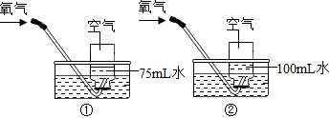
A．能使带火星的木条复燃的氧气，不一定是纯净的氧气
B．能用排水法收集氧气，是因为氧气不易溶于水
C．图①实验中，集气瓶内氧气的体积分数为30%
D．图②实验中，集气瓶内氧气的体积分数为52.6%
【变式6-1】（2022春•江岸区校级月考）下列图示实验操作中，正确的是（ ）
A．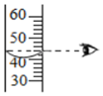量取液体 B．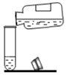倾倒液体
C．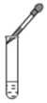滴加液体 D．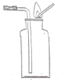气体验满
【变式6-2】（2023•罗庄区二模）氧气是人类活动的必需的物质之一，下列与氧气有关的实验装置图错误的是（ ）
A．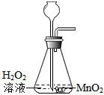固液制取 B．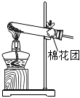固体制取
C．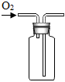收集 D．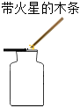验满
【变式6-3】（2022春•东营区校级月考）向上排空气法收集氧气时，验满的方法是用
放在 ，如果 就说明氧气已满。用排水法收集氧气时，当看到 说明集气瓶已收集满。
【题型7 制取氧气的操作步骤和注意点】
【典例7】（2022秋•凤翔县月考）规范的实验操作是实验成功的前提，请回答：
你知道在实验室用高锰酸钾制氧气和验证氧气的性质实验中操作要求的原因吗？
①试管口要稍微向下倾斜，防止 。
②气泡连续均匀了才能收集，否则 。
③装置中试管口要放一小团棉花，防止 。
【变式7-1】（2023春•二道区校级期末）实验室制氧气有以下操作：①撤去酒精灯：②安装仪器：③把集气瓶装满水倒置于水槽中；④检查装置的气密性：⑤给装有药品的试管加热；⑥收集气体：⑦将导管移出水面：⑧装入氯酸钾和氧化锰的混合物，塞紧带导管的橡皮塞并固定在铁架台上。下列操作顺序正确的是（ ）
A．②④⑧③⑤⑥⑦① B．②④⑧③⑤⑥①⑦
C．④②⑧③⑤⑥⑦① D．②④⑧⑤⑥③⑦①
【变式7-2】（2022秋•西青区校级期中）（多选）对下列实验中出现的异常现象的原因，分析合理的是（ ）
A．给试管中的液体加热时，试管炸裂﹣﹣试管中液体超过
B．制取氧气时，收集的氧气不纯﹣﹣气泡没有连续均匀冒出就收集
C．铁丝在氧气中燃烧时，集气瓶炸裂﹣﹣用于引燃的火柴过长
D．测定空气中氧气含量时，结果偏大﹣﹣装置气密性不好
【变式7-3】（2021秋•龙湖区校级月考）写出下列错误操作可能导致的后果：
（1）被加热的试管外壁有水 ；
（2）倒取液体药品时，标签没有向着手心 ；
（3）高锰酸钾制取氧气，试管口略向上倾斜 ；
（4）给燃着的酒精灯添加酒精 。
1．（2022秋•徐汇区校级期末）工业上分离空气得到氧气，是利用的各组分具有不同的（ ）
A．密度 B．沸点 C．稳定性 D．溶解性
2．（2023•罗庄区二模）观察、记录和分析实验现象是学习化学的重要方法。下列描述不正确的是（ ）
A．向盛有二氧化锰的试管中加入过氧化氢溶液，会看到产生气泡
B．细铁丝在氧气中燃烧，火星四射，生成四氧化三铁
C．硫在氧气中燃烧发出明亮的蓝紫色火焰，放热，生成有刺激性气味的气体
D．碳在氧气中燃烧发出白光，生成使澄清石灰水变浑浊的气体
3．（2023•文登区一模）硫酸铜和二氧化锰均可作过氧化氢分解的催化剂，欲比较两者的催化效果，实验过程中不需要控制的条件是（ ）
A．反应起始时间 B．催化剂的质量
C．溶液的浓度 D．溶液的起始温度
4．（2023春•潍城区期中）催化剂最早由瑞典化学家贝采里乌斯发现，希腊语的意思是“解去束缚”。下列有关催化剂的叙述正确的是（ ）
A．不使用二氧化锰，过氧化氢不能发生反应生成氧气
B．同一个反应的催化剂可能有多种
C．在化学反应中催化剂只能加快其他物质的反应速率
D．催化剂在化学反应前后性质不变
5．（2022秋•靖远县期末）下列反应属于分解反应的是（ ）
A．铁丝在氧气中燃烧 B．镁在氧气中燃烧
C．水通电 D．碳在氧气中充分燃烧
6．（2022秋•香坊区期末）高锰酸钾常温不分解，加热一段时间才能分解产生氧气，下列图像正确的是（ ）
A．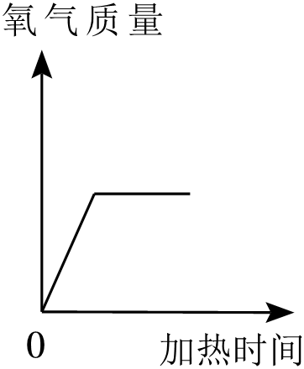 B．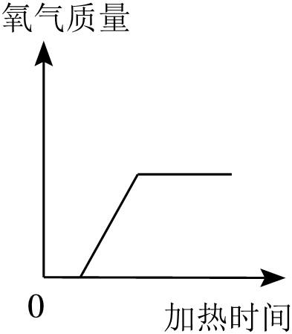
C．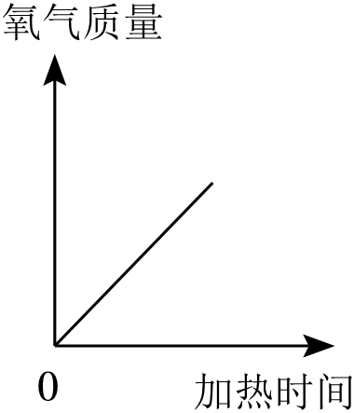 D．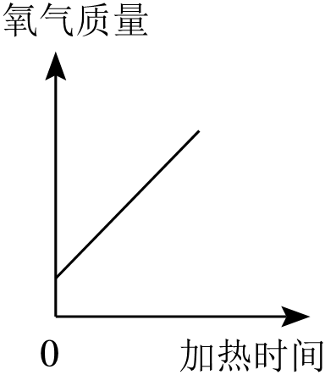
7．（2022秋•范县期中）用氯酸钾加热制氧气时，错把高锰酸钾当二氧化锰混入，其结果是（ ）
A．速率加快，生成氧气量不变 B．速率加快，生成氧气增多
C．生成氧气的质量不变 D．不生成氧气
8．（2022秋•滦州市期中）如图所示的实验操作，正确的是（ ）
A．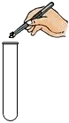 加入固体 B．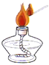 点燃酒精灯C．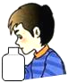 闻气体气味 D．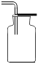 收集氧气
9．（2022秋•南县期末）正确的实验操作对实验结果、人身安全非常重要。下列实验操作正确的是（ ）
A．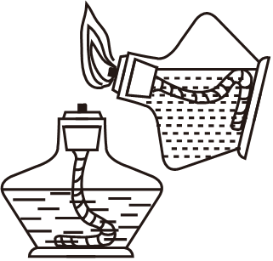点燃酒精灯 B．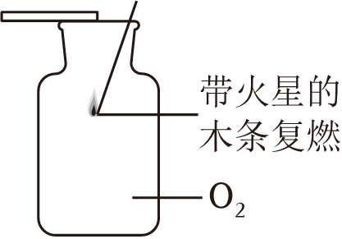检验O₂是否集满
C．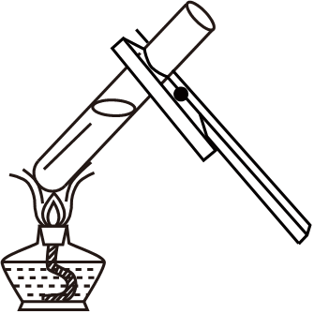加热液体 D．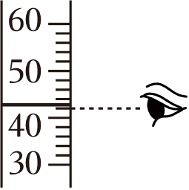读取液体体积
10．（2023•惠安县模拟）高锰酸钾制取氧气的实验中，下列操作错误的是（ ）
A．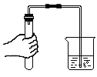检查气密性 B．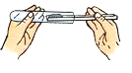取用药品
C．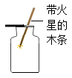 检验气体 D．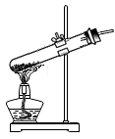制取气体
11．（2021秋•姜堰区月考）（多选）某学生加热氯酸钾制氧气时，错将高锰酸钾当成二氧化锰混入氯酸钾中，下列说法错误的是（ ）
A．反应速率加快
B．氧气质量不会增加
C．生成氧气的质量增加
D．高锰酸钾也是氯酸钾分解反应的催化剂
12．（2021秋•琼山区校级月考）下列物质：①氧气；②氮气；③五氧化二磷；④二氧化硫；⑤二氧化碳；⑥二氧化锰。请用这些物质的数字代号填空：
（1）空气中含量最多的气体是 ；
（2）能供给人体呼吸的气体是 ；
（2）有刺激性气味的有毒气体是 ；
（4）能造成温室效应的气体是 ；
（5）白色固体物质是 ；
（6）能对氯酸钾分解起催化作用的物质是 。
13．（2022秋•重庆月考）用“＞”、“＜”“＝”或“≥”填空。
（1）吸入的空气中水蒸气的含量 呼出气体中水蒸气含量。
（2）混合物所含物质的种类 纯净物所含物质的种类。
（3）化合反应的生成物种类 分解反应的生成物种类。
14．（2020秋•滑县月考）实验室可以用高锰酸钾制氧气，高锰酸钾为紫色固体小颗粒，一段时间后停止加热，则试管内剩余固体物质最多有 种，其中为黑色粉末的物质是 。
15．（2020秋•宜城市月考）根据下列实验操作回答：
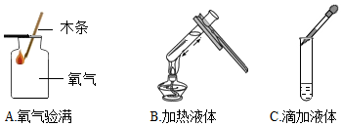
（1）A操作错误是 ；
（2）B操作错误是 ；
（3）C操作错误是 。
16．（2023•肇东市校级模拟）某校同学选用如图装置进行实验，请回答下列问题。
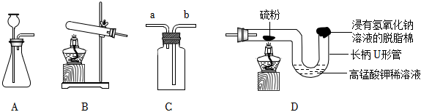
（1）实验室在常温下制取氧气的化学方程式是 ；选择的发生装置是 （填字母）。
（2）装置C在实验中具有多种用途。用作收集装置：检验氧气是否集满时，应将
放在导管口a处，若木条复燃，则氧气已集满。
（3）已知二氧化硫能使高锰酸钾溶液褪色。装置D中硫燃烧的化学方程式是 ，当看到 （填写化学式）褪色时，说明有二氧化硫生成。浸有氢氧化钠溶液的脱脂棉的作用是吸收 （填写化学式），防止空气污染。
17．（2023•滦州市二模）化学是一门以实验为基础的学科，请结合图中的实验仪器图回答问题：
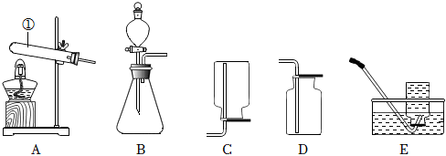
（1）图中仪器①的名称是 。
（2）H₂S是一种有臭鸡蛋味的剧毒气体，密度比空气大，可溶于水。实验室常用FeS和稀硫酸在常温下反应来制取H₂S，则选择的发生装置是 （选填字母代号），收集时可以用C、D、E中的D装置进行收集，则说明该气体具备的一条物理性质是
。
（3）小明同学采用装置A制取氧气时，试管口还加放一团棉花，目的是
，采用装置E收集完毕后，他忘记将导管移出水面就停止了加热，你预测这种操作会引起的后果是 。
18．（2023•南阳模拟）实验室可选用如图所示装置制取气体。
（1）写出利用装置A制取O₂的化学方程式。
（2）实验室用装置B代替装置A制取气体的优点是什么？（写一条即可）
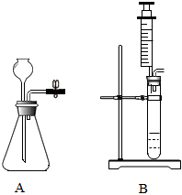

19．（2022秋•辉县市期中）在实验室里可用高锰酸钾制取氧气。
（1）写出制取的化学方程式 。
（2）发生装置中试管口略向下倾斜的原因是什么？ 。
（3）收集氧气可以采用排水法，这是利用了氧气的什么性质？ 。

2.3 制取氧气
知识点1 氧气的工业制法
1、分离液态空气法
原理：利用液态氧气和液态氮气的沸点不同。——是物理变化
具体过程:首先将空气净化除去杂质等，然后在高压低温的条件下，使空气液化，控制温度蒸发液态氮气，沸点较低的氮气先蒸发出来，余下的便是沸点较高的淡蓝色液态氧气，将其加压贮存在钢瓶中备用即可
2、膜分离技术（物理变化）：指在分子水平上不同粒径分子的混合物在通过半透膜时，实现选择性分离的技术。
考点2 催化剂的特点与催化作用
1、催化剂概念：在化学反应中能改变其他物质的反应速率，但本身的化学性质和质量在反应前后不变的物质。
2、催化剂的特点
（1）“一变，两不变”，即能改变化学反应的速率（加快或减慢），本身的质量和化学性质不变。
（2）“针对性”，即催化剂针对某个化学反应来说，才有意义。例如，不能笼统地说：二氧化锰是催化剂，或者催化剂是二氧化锰等；而应该表达为：二氧化锰是过氧化氢（或氯酸钾）分解的催化剂。
（3）“多样性”，即某个化学反应的催化剂可能有多种。例如，在过氧化氢分解的反应中，二氧化锰、红砖粉末、土豆片、沸石、硫酸铜溶液等都可作催化剂。 而催化作用是指催化剂在化学反应中所起作用（即能改变化学反应的速率）。它包括加快和减慢化学反应的速率两种情况。
3、催化剂的理解
（1）催化剂不能改变生成物的质量；
（2）催化剂不是反应物也不是生成物（写在反应条件上）；
（3）一种催化剂只针对某一反应，不同的反应，催化剂可能相同，某一反应的催化剂可能不只一种。
4、证明某物质是催化剂（同时满足即为催化剂）
（1）证明是否改变反应速率：相同条件下，加或者不加药品对比实验；
（2）证明质量是否改变：实验前称量一次，实验后分离出来再称量一次；
（3）证明化学性质是否改变：将分离出来的物质再进行实验①的操作，观察是否还能改变反应速率。
5、拓展：影响某反应的反应速率的因素
反应物浓度、反应温度、反应物接触面积、是否有催化剂、催化剂种类、催化剂质量等等。
考点3 分解反应及应用
两种基本反应类型
①化合反应：由两种或两种以上的物质生成另一种物质的反应。（“多变一”）
②分解反应：由一种反应物生成两种或两种以上其他物质的反应。（“一变多”）。
考点4 实验室制取氧气的反应原理
1、过氧化氢溶液（俗称“双氧水”）
（1）药品：过氧化氢溶液（主要成分H₂O₂）和二氧化锰（黑色粉末 MnO₂）
（2）反应原理：
文字表达式：过氧化氢 水+氧气 符号表达式：H₂O₂ H₂O + O₂
二氧化锰

MnO₂

注：MnO₂在该反应中是催化剂，起催化作用
2、用氯酸钾或高锰酸钾制取氧气
（1）药品：高锰酸钾（暗紫色固体）、氯酸钾（白色固体）与二氧化锰（黑色粉末）
（2）反应原理：
文字表达式：氯酸钾 氯化钾 + 氧气
二氧化锰
△
符号表达式：KClO₃ KCl + O₂
MnO₂
△
文字表达式：高锰酸钾 锰酸钾 + 二氧化锰 + 氧气
符号表达式：KMnO₄ K₂MnO₄ + MnO₂ + O₂。
考点5 氧气的制取装置和收集方法
1、过氧化氢溶液
（1）装置：固液常温型。
（2）注意事项：①长颈漏斗下端管口应该伸入液面以下（液封），防止生成的气体从长颈漏斗中逸出；②导管只需略微伸入试管塞，便于气体的导出；③装药品时，先装固体后装液体；④该装置的优点：可以随时添加液体。
（3）收集气体，若用排水法收集气体（导管略伸进集气瓶口），当气泡连续均匀冒出时开始收集（因为开始排出的气体是空气，会使得收集的氧气不纯）；当集气瓶口有大量气泡往外冒时，氧气收集满，在水下用玻璃片盖住瓶口，移出水槽，集气瓶正放在桌面上(氧气密度比空气大，正放)，防止气体逸出。若用向上排空气法收集气体，收集时导管应伸入集气瓶底部（为了排尽瓶内空气），验满时，将带火星的木条放在集气瓶口，若复燃，则氧气已收集满。
2、用氯酸钾或高锰酸钾制取氧气
（1）装置：固体加热型（高锰酸钾加一团棉花，氯酸钾不需要加棉花）
（2）高锰酸钾制氧气的操作步骤：① 连：连接装置，先下后上，从左到右的顺序。② 查：检查装置的气密性，将导管的一端浸入水槽中，用手紧握试管外壁，若水中导管口有气泡冒出，松开手后，导管口出现一段水柱，证明装置不漏气。③ 装：装入药品，按粉末状固体取用的方法（药匙或纸槽），试管口塞一团棉花，防止高锰酸钾粉末进入导气管，堵塞导管。④ 定：固定试管时，试管口应略向下倾斜（防止生成的冷凝水回流，使试管底部炸裂），铁夹应夹在试管的中上部，导管伸入试管稍露出橡皮塞，利于产生的气体排出。⑤ 点：加热药品，先使试管均匀受热（预热），后在固体药品部位用酒精灯外焰加热。⑥ 收：收集气体，若用排水法收集气体（导管略伸进集气瓶口），当气泡连续均匀冒出时开始收集（因为开始排出的气体是空气，会使得收集的氧气不纯）；当集气瓶口有大量气泡往外冒时，氧气收集满，在水下用玻璃片盖住瓶口，移出水槽，集气瓶正放在桌面上(氧气密度比空气大，正放)，防止气体逸出。若用向上排空气法收集气体，收集时导管应伸入集气瓶底部（为了排尽瓶内空气），验满时，将带火星的木条放在集气瓶口，若复燃，则氧气已收集满。⑦移：先将导管移出水面 ⑧熄：再停止加热
※特别注意：实验结束后，先将导气管移出水面，然后熄灭酒精灯，防止水槽中的水倒流回炽热的试管中，炸裂试管。
考点6 氧气的检验和验满
1、检验和验满
检验：用带火星的木条伸入集气瓶内，若木条复燃，说明是氧气；
验满：用带火星的木条放在集气瓶口，若木条复燃，证明已满。
考点7 制取氧气的操作步骤和注意点
由于制取氧气的原理和方法不同，所以其操作步骤和注意点也稍有不同．具体的情况是：
1、采用分解过氧化氢溶液的方法制取氧气时，操作步骤和注意点分别是：连（连接仪器、组装实验装置；要小心，不可用力太大，切不可将反应器按在桌子上用力塞橡皮塞，并且，导管稍微露出橡皮塞即可）→查（检查装置的气密性）→加（加入固体药品）→倒（倒入液体药品；要注意长颈漏斗的下端要浸在液面下）→定（用铁架台固定仪器装置，固定时从试管的底部插入，夹在其中上部，先用捏住铁夹，再旋动铁夹上的螺丝，但不可用力过猛；当用锥形瓶做反应器时，此步可省）→收集（氧气的收集）；
2、采用加热氯酸钾或加热高锰酸钾分解制取氧气时，操作步骤和注意点分别是：连（连接仪器、组装实验装置；要小心，不可用力太大，切不可将反应器按在桌子上用力塞橡皮塞，并且，导管稍微露出橡皮塞即可）→查（检查装置的气密性）→装（向试管里装入固体药品；要注意用高锰酸钾时，在试管口放一团棉花）→定（用铁架台固定仪器装置；固定时从试管的底部插入，夹在其中上部，先用捏住铁夹，再旋动铁夹上的螺丝，但不可用力过猛）→点（用火柴点燃酒精灯，给试管加热；注意要用外焰，先预热，再固定在有药品的部位加热）→收（氧气的收集）→移（把导管移出水面）→熄（熄灭酒精灯）。
【题型1 氧气的工业制法】
【典例1】（2022秋•霍州市校级月考）工业制取氧气
空气中氧气约占21%，利用分离液态空气的方法得到氧气是工业上制取氧气的重要途径，下面是工业上制氧气流程图：
（1）工业上分离液态空气制氧气的变化属于 物理变化 （填“物理变化”或“化学变化”）。
（2）这样制得的氧气是 混合物 （填“纯净物“或“混合物”）。
（3）氮气的沸点﹣196℃，氧气的沸点﹣183℃，在蒸发的过程中 氮气 先被蒸发出来，留下的主要是 液氧 。
（4）任何物质我们都要辩证的看待，请分别从正反两面分析氧气。
利： 供给呼吸 。（写一点）
弊： 引起金属生锈 。（写一点）
【答案】（1）物理变化；
（2）混合物；
（3）氮气；液氧；
（4）供给呼吸；引起金属生锈。
【分析】根据工业上制取氧气的原理、物理变化与化学变化的判别方法进行分析解答即可，化学是一把双刃剑，任何化学物质既有有利的一面，也有不利的一面。
【解答】解：（1）工业上制取氧气是利用液态氧和液态氮的沸点的不同，分离过程中没有其它物质生成，属于物理变化．
（2）氮气的沸点比氧气的沸点低，蒸发液态空气首先的到的是氮气，剩余的主要是液氧，这样制得的氧气是混合物．
（3）氮气的沸点比氧气的沸点低，蒸发液态空气首先的到的是氮气，剩余的主要是液氧；
（4）氧气供给呼气，支持燃烧，但易引起金属生锈和食物腐败．
故答案为：（1）物理变化；
（2）混合物；
（3）氮气；液氧；
（4）供给呼吸；引起金属生锈。
【变式1-1】（2022秋•益阳期末）下列关于空气的说法，不正确的是（ ）
A．工业上利用空气中各组分的沸点不同而分离出氧气
B．干燥的空气中，氧气的体积分数约为78%
C．通常情况下，空气中各组分的含量能保持相对稳定
D．首先明确提出空气是由氧气和氮气组成的是法国科学家拉瓦锡
【答案】B
【分析】A．根据工业制氧气的原理来分析；
B．根据空气的组成来分析；
C．根据空气的组成情况来分析；
D．根据空气组成的发现史来分析。
【解答】解：A．工业上利用空气中各组分的沸点不同而分离出氧气，故正确；
B．干燥的空气中，氧气的体积分数约为21%，故错误；
C．通常情况下，空气中各组分的含量能保持相对稳定，故正确；
D．首先明确提出空气是由氧气和氮气组成的是法国科学家拉瓦锡，故正确。
故选：B。
【变式1-2】（2022秋•兰山区校级期末）空气是人类宝贵的自然资源，下列有关空气的说法错误的是（ ）
A．工业上采用分离液态空气法获得氧气
B．二氧化硫是空气污染物之一
C．空气中氧气质量占空气质量的21%
D．空气中的氧气主要来源于绿色植物的光合作用
【答案】C
【分析】A、根据工业制氧气的方法来分析；
B、根据造成空气污染的物质来分析；
C、根据空气中氧气的含量来分析；
D、根据空气中氧气的来源来分析。
【解答】解：A、空气主要是由氮气和氧气组成的，氮气与氧气的沸点不同，因此工业上采用分离液态空气法获得氧气，说法正确；
以上内容仅为本文档的试下载部分，为可阅读页数的一半内容。如要下载或阅读全文，请访问：https://d.book118.com/737135201102006052

